Berufsfachschule Basel
Search results for "Englische Bücher"

 | Author / Title | Place, Editor, Year | Medientyp | Call number / Availability
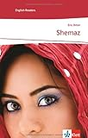 | Orton, Eric  Shemaz | Stuttgart : Ernst Klett Sprachen, 2014 | Englische Belletristik | ORTO  checked out

